
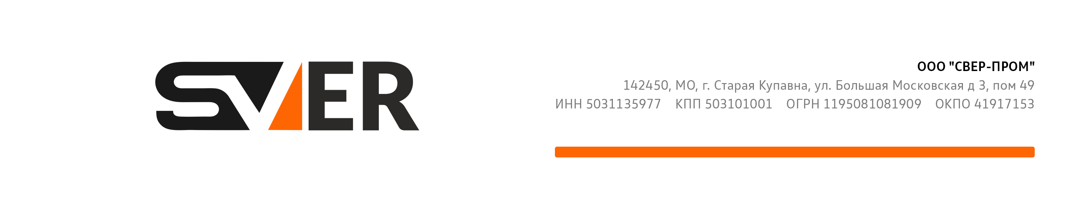

ЭМАЛЬ А101

- Универсальная, для горизонтальных поверхностей
- для разметки пола, в том числе полимерного
- для внутренних работ
- Белая
- Полуматовая

Четкая линия. Надолго.

· Быстро сохнет
· Не желтеет
- высокая укрывистость
- не скользит
- однокомпонентная
-подходит ДЛЯ РАЗМЕТКИ ПОЛИМЕРНЫХ НАЛИВНЫХ ПОЛОВ» (жирный, оранжевая подложка, буквы вдавленные).

Объём: 5 кг |

· Предназначение: универсальная, для разметки
Подходит для дерева, бетона, полимерных наливных полов внутри помещений
· Расход: 100–150 г/м² (в 1 слой)
· Высыхание «от пыли»: 20 мин
· Полное высыхание: 2–4 ч
· Разбавитель: ортоксилол, ксилол, сольвент

Способ применения:

1. Очистить и обезжирить поверхность
2. При необходимости загрунтовать
3. Тщательно перемешать эмаль
4. Наносить кистью, валиком, распылением, разметочной машинкой.
5. При загустении разбавить разбавителем (не более 5%)
6. При нанесении на полимерные наливные полы · Тест на адгезию обязателен!

УСЛОВИЯ ХРАНЕНИЯ, ТРАНСПОРТИРОВКИ. СРОК ГОДНОСТИ.
Материал упаковывается в металлические ведра.
Срок хранения - 1 год в невскрытой, герметичной неповрежденной таре производителя в сухих условиях. Остатки материала следует хранить в таре производителя, плотно закрыв крышкой. Беречь от огня и источников воспламенения. Продукт может храниться и транспортироваться при отрицательной температуре.
МЕРЫ БЕЗОПАСНОСТИ
При работе с эмалью необходимо избегать контакта с кожей и глазами, пользоваться респиратором и

другими средствами индивидуальной защиты дыхательных путей. Требуется обеспечить хорошую вентиляцию рабочих помещений.
Беречь от огня! Хранить в герметичной закрытой упаковке в недоступном для детей месте вдали от отопительных и нагреваемых приборов, прямых солнечных лучей и вдали от источников возгорания. При вскрытии упаковки используется инструмент, не дающий при ударе искру. Не проводить работы вблизи источников открытого огня и раскаленных предметов. Для защиты рук применять резиновые перчатки. Не выливать в канализацию, водостоки, водоемы и на почву. Остатки материала, а также материал с истекшим сроком годности следует сдать в специализированный пункт утилизации.

Производитель: ООО «СВЕР-ПРОМ»
Россия, 142450, Московская обл г Старая Купавна ул Большая Московская д 3 пом 49,
тел + 7 495 646 00 85
www.sverprom.com



